INDICAÇÃO Nº 02460/2013

Sugere ao Poder Executivo Municipal a manutenção em boca de lobo localizado na Rua do Ferro, defronte ao número 455, no bairro Pântano II.

Excelentíssimo Senhor Prefeito Municipal,

Nos termos do Art. 108 do Regimento Interno desta Casa de Leis, dirijo-me a Vossa Excelência para sugerir que, por intermédio do Setor competente, proceda a manutenção em boca de lobo localizado na Rua do Ferro, defronte ao número 455, no bairro Pântano II.

**Justificativa:**

Conforme constatado por visita deste vereador, esta boca de lobo necessita de manutenção. (foto em anexo)

Plenário “Dr. Tancredo Neves”, em 16 de abril de 2.013.

**Ademir da Silva**

-vereador-

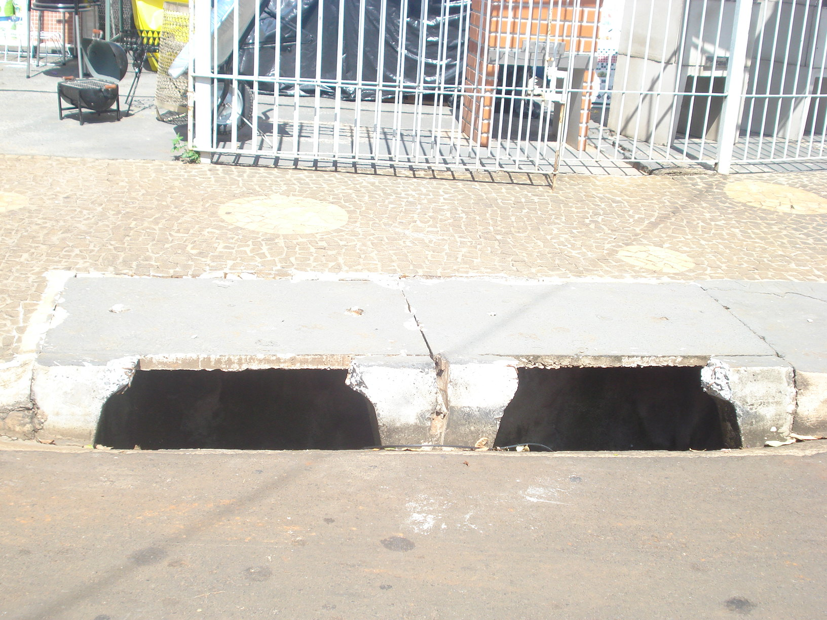

Boca de lobo localizado na Rua do Ferro, defronte ao número 455, no bairro Pântano II.

**Ademir da Silva**

-vereador-